Instituto Tecnológico de Costa Rica
Proyecto de Bases de Datos
Est. Ian Fernández Aguilar
Prof. Jacqueline Tatiana Solis Cespedes
Entrega: 15/09/2026

Índice de contenidos
Módulos elegidos 3
1. Módulo de Gestión de Ubicaciones (RF-08 a RF-10) 3
2. Módulo de Disponibilidad de Usuarios y Gestión de Tiempos (RF-11 y RF-12) 3
3. Módulo de Tareas Asociadas a Eventos (RF-15 a RF-17) 3
Modelo conceptual ampliado 3
Modelo lógico ampliado 4
Modelo Físico Ampliado 4
Modelo de Implementación (Script SQL) 5
Matriz de trazabilidad 7
Modulo RF-08 a RF-10: Gestión de Ubicaciones 7
Modulo RF-11 y RF-12: Disponibilidad de Usuarios y Gestión de Tiempos 8
Modulo RF-15 a RF-17: Tareas Asociadas a Evento 10

Módulos elegidos
Los módulos elegidos para trabajar en el proyecto fueron:

Módulo de Gestión de Ubicaciones (RF-08 a RF-10)
Administra recintos físicos, salas y auditorios vinculados a los eventos mediante claves foráneas, habilitando análisis de ocupación y prevención de traslapes espaciales.

Módulo de Disponibilidad de Usuarios y Gestión de Tiempos (RF-11 y RF-12)
Introduce registros de disponibilidad temporal por usuario para resolver consultas de concurrencia e intervalos horarios.

Módulo de Tareas Asociadas a Eventos (RF-15 a RF-17)
Incorpora subtareas operativas con responsables, prioridades, ciclos de vida y reportes de plazos vencidos.

Modelo conceptual ampliado
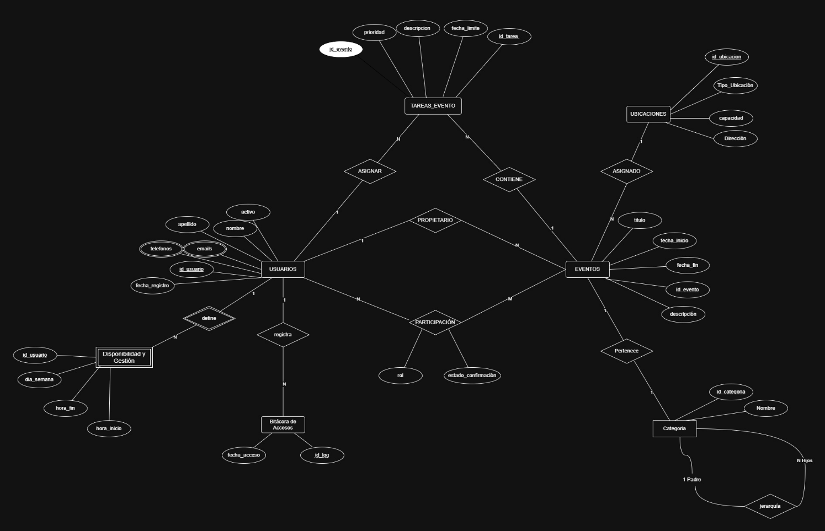
estado
estado
M
Id_ubicacion

Id_evento
nto

Modelo lógico ampliado
- USUARIOS (id_usuario [PK], nombre, apellido, fecha_registro, activo)
- TELEFONOS_USUARIOS (id_usuario [PK/FK], telefono [PK])
- EMAILS_USUARIOS (id_usuario, email) (FK: id_usuario → USUARIOS)
- CATEGORIAS (id_categoria [PK], nombre, id_categoria_padre[FK])
- EVENTOS (id_evento[PK], titulo, descripcion, fecha_inicio, fecha_fin, id_usuario_propietario[FK], id_categoria[FK], id_ubicacion[FK])
- PARTICIPACIONES (id_usuario[PK], id_evento[PK], rol, estado_confirmacion)
- BITACORA_ACCESOS (id_log[PK], fecha_acceso, id_usuario [PK])
- UBICACIONES (id_ubicacion [PK], tipo_ubicacion, capacidad, direccion)
- DISPONIBILIDAD_Y_GESTION (id_usuario [PK/FK], dia_semana, hora_inicio, hora_fin)
- TAREAS_EVENTO (id_tarea [PK], id_evento [FK], descripcion, fecha_limite, prioridad, estado)
- TAREA_USUARIO_ASIGNADO (id_tarea [PK/FK], id_usuario [PK/FK])

Modelo Físico Ampliado
Tabla | Tipos de datos seleccionados
UBICACIONES | id_ubicacion: PK, INT, Autoincremental  tipo_ubicacion: Varchar 50, Not null  capacidad: INT, Not null  direccion: TEXT, Not null
DISPONIBILIDAD_Y_GESTION | Id_usuario: PK/FK, INT, Not null  dia_semana: PK, INT, Not null  hora_inicio: PK, TIME, Not null  hora_fin: TIME, Not null  Establecí una llave primaria compuesta con esos tres atributos porque esto permite que un mismo usuario registre varios bloques o tiempos de disponibilidad en un mismo día sin que hayan errores
TAREAS_EVENTO | Id_tarea: PK, INT, Autoincremental  Id evento: FK, INT, Not null  Descripcion: TEXT, Not null  Fecha_limite: TIMESTAMP, Not null  Prioridad: Varchar 20, Not null
TAREA_USUARIO_ASIGNADO | id_tarea: PK/FK, INT, Not null  id_usuario: PK/FK, INT, Not null  Esta table la cree debido a que es una relación de M:N ya que muchos usuarios pueden tener muchas tareas y no precisamente solo un usuario puede tener varias tareas.  Puede existir el caso en el que dos usuarios pueden tener una tarea.

Modelo de Implementación (Script SQL)
Tabla | Scrip SQL
UBICACIONES | --tabla ubicaciones  CREATE TABLE prototipo.ubicaciones (  id_ubicacion SERIAL,  tipo_ubicacion VARCHAR(50) NOT NULL, capacidad INT NOT NULL,  direccion TEXT NOT NULL,  CONSTRAINT pk_ubicaciones PRIMARY KEY (id_ubicacion),  CONSTRAINT chk_capacidad_positiva CHECK (capacidad > 0)  );  ALTER TABLE prototipo.eventos  ADD COLUMN id_ubicacion INT REFERENCES prototipo.ubicaciones(id_ubicacion);  CREATE OR REPLACE FUNCTION prototipo.fn_evitar_traslape_ubicacion()  RETURNS TRIGGER AS $$  BEGIN  IF NEW.id_ubicacion IS NOT NULL THEN  IF EXISTS (  SELECT 1  FROM prototipo.eventos e  WHERE e.id_ubicacion = NEW.id_ubicacion  AND e.id_evento <> NEW.id_evento  AND (NEW.fecha_inicio, NEW.fecha_fin) OVERLAPS (e.fecha_inicio, e.fecha_fin)  ) THEN  RAISE EXCEPTION 'La ubicación % ya está asignada a otro evento en ese horario.', NEW.id_ubicacion;  END IF;  END IF;  RETURN NEW;  END;  $$ LANGUAGE plpgsql;  CREATE TRIGGER trg_evitar_traslape_ubicacion  BEFORE INSERT OR UPDATE ON prototipo.eventos  FOR EACH ROW  EXECUTE FUNCTION prototipo.fn_evitar_traslape_ubicacion();
DISPONIBILIDAD_Y_GESTION | --tabla disponibilidad_y_gestion  CREATE TABLE prototipo.disponibilidad_y_gestion (  id_usuario INT NOT NULL,  dia_semana INT NOT NULL,  hora_inicio TIME NOT NULL,  hora_fin TIME NOT NULL,  CONSTRAINT pk_disponibilidad_y_gestion PRIMARY KEY (id_usuario, dia_semana, hora_inicio),  CONSTRAINT fk_disponibilidad_usuario FOREIGN KEY (id_usuario)  REFERENCES prototipo.usuarios (id_usuario)  ON DELETE CASCADE ON UPDATE CASCADE,  CONSTRAINT chk_dia_semana_valido CHECK (dia_semana BETWEEN 1 AND 7),  CONSTRAINT chk_rango_horas_disponibilidad CHECK (hora_fin > hora_inicio)  );  CREATE VIEW prototipo.vista_disponibilidad_usuarios AS  SELECT  u.id_usuario,  u.nombre,  u.apellido,  d.dia_semana,  d.hora_inicio,  d.hora_fin  FROM prototipo.usuarios u  JOIN prototipo.disponibilidad_y_gestion d ON u.id_usuario = d.id_usuario  WHERE u.activo = TRUE  ORDER BY d.dia_semana, d.hora_inicio;
TAREAS_EVENTO | --Tabla tareas_evento  CREATE TABLE prototipo.tareas_evento (  id_tarea SERIAL,  id_evento INT NOT NULL,  descripcion TEXT NOT NULL,  fecha_limite TIMESTAMP NOT NULL,  prioridad VARCHAR(20) DEFAULT 'media' NOT NULL,  CONSTRAINT pk_tareas_evento PRIMARY KEY (id_tarea),  CONSTRAINT fk_tareas_evento_evento FOREIGN KEY (id_evento)  REFERENCES prototipo.eventos (id_evento)  ON DELETE CASCADE ON UPDATE CASCADE,  CONSTRAINT chk_prioridad_enum CHECK (prioridad IN ('baja', 'media', 'alta', 'critica'))  );  ALTER TABLE prototipo.tareas_evento  ADD COLUMN estado VARCHAR(20) NOT NULL DEFAULT 'pendiente',  ADD CONSTRAINT chk_estado_enum CHECK (estado IN ('pendiente','en_progreso','completada','cancelada'));  CREATE VIEW prototipo.vista_tareas_vencidas AS  SELECT  t.id_tarea,  t.descripcion,  t.fecha_limite,  t.prioridad,  t.estado,  e.titulo AS evento  FROM prototipo.tareas_evento t  JOIN prototipo.eventos e ON t.id_evento = e.id_evento  WHERE t.fecha_limite < CURRENT_TIMESTAMP  AND t.estado <> 'completada';
TAREA_USUARIO_ASIGNADO | --tarea_usuario_asignado  CREATE TABLE prototipo.tarea_usuario_asignado (  id_tarea INT NOT NULL,  id_usuario INT NOT NULL,  CONSTRAINT pk_tarea_usuario_asignado PRIMARY KEY (id_tarea, id_usuario),  CONSTRAINT fk_asig_tarea FOREIGN KEY (id_tarea)  REFERENCES prototipo.tareas_evento (id_tarea)  ON DELETE CASCADE ON UPDATE CASCADE,  CONSTRAINT fk_asig_usuario FOREIGN KEY (id_usuario)  REFERENCES prototipo.usuarios (id_usuario)  ON DELETE CASCADE ON UPDATE CASCADE  );

Matriz de trazabilidad

Modulo RF-08 a RF-10: Gestión de Ubicaciones
Req. | Fase | Tarea | Estado
RF-08 a RF-10 | 1. Modelo Conceptual | Definir la entidad UBICACIONES y sus atributos (id_ubicacion, Tipo_Ubicación, capacidad, Dirección) (RF-08); establecer la relación ASIGNADO entre UBICACIONES (1) y EVENTOS (N) para vincular cada evento a un espacio físico (RF-09); reflejar la regla de no traslape espacial entre eventos de una misma ubicación (RF-10). | Completado
RF-08 a RF-10 | 2. Modelo Lógico | Estructurar la tabla relacional UBICACIONES con su clave primaria id_ubicacion (RF-08); incorporar la clave foránea id_ubicacion en la entidad EVENTOS para materializar la relación ASIGNADO (RF-09); diseñar la validación de solapamiento de horarios por ubicación (RF-10). | Completado
RF-08 a RF-10 | 3. Modelo Físico | Crear la tabla ubicaciones con chk_capacidad_positiva (RF-08); ejecutar ALTER TABLE eventos ADD COLUMN id_ubicacion con su FK REFERENCES ubicaciones(id_ubicacion) (RF-09); implementar una restricción o trigger que impida traslapes de horario en una misma ubicación (RF-10). | Completado
RF-08 a RF-10 | 4. Interfaz Gráfica | Construir la pantalla CRUD de ubicaciones (RF-08); agregar el selector de ubicación en el formulario de eventos (RF-09); mostrar el aviso/reporte de ocupación y conflictos de horario por ubicación (RF-10). | Pendiente

Modulo RF-11 y RF-12: Disponibilidad de Usuarios y Gestión de Tiempos
Req. | Fase | Tarea | Estado
RF-11 y RF-12 | 1. Modelo Conceptual | Definir la entidad Disponibilidad y Gestión y la relación define (USUARIOS 1 : N Disponibilidad y Gestión) para registrar bloques de disponibilidad por usuario (RF-11); contemplar la consulta de concurrencia e intervalos horarios entre usuarios a partir de dichos bloques (RF-12). | Completado
RF-11 y RF-12 | 2. Modelo Lógico | Estructurar DISPONIBILIDAD_Y_GESTION (id_usuario [PK/FK], dia_semana [PK], hora_inicio [PK], hora_fin) con llave primaria compuesta (RF-11); apoyarse en dicha llave para resolver búsquedas de concurrencia por día y rango horario (RF-12). | Completado
RF-11 y RF-12 | 3. Modelo Físico | Crear la tabla disponibilidad_y_gestion con chk_dia_semana_valido (1-7), chk_rango_horas_disponibilidad (hora_fin > hora_inicio) y FK en cascada a usuarios (RF-11); definir una vista o consulta parametrizada que determine la disponibilidad/concurrencia de uno o varios usuarios en un intervalo dado (RF-12). | Completado
RF-11 y RF-12 | 4. Interfaz Gráfica | Construir la pantalla para registrar y consultar los bloques de disponibilidad de cada usuario (RF-11) y mostrar los horarios libres/ocupados o de concurrencia entre usuarios (RF-12). | Pendiente

Modulo RF-15 a RF-17: Tareas Asociadas a Evento
Req. | Fase | Tarea | Estado
RF-15 a RF-17 | 1. Modelo Conceptual | Definir la entidad TAREAS_EVENTO (id_tarea, descripcion, fecha_limite, prioridad), la relación CONTIENE (EVENTOS 1 : N TAREAS_EVENTO) y los responsables asignados (RF-15); incorporar un atributo de estado/ciclo de vida de la tarea (RF-16); contemplar el reporte de tareas vencidas como cálculo dinámico a partir de fecha_limite (RF-17). | Completado
RF-15 a RF-17 | 2. Modelo Lógico | Estructurar TAREAS_EVENTO (id_tarea [PK], id_evento [FK]) y la tabla puente TAREA_USUARIO_ASIGNADO (id_tarea [PK/FK], id_usuario [PK/FK]) para responsables M:N (RF-15); agregar la columna estado al modelo lógico (RF-16); definir la consulta lógica que compare fecha_limite contra la fecha actual para tareas vencidas (RF-17). | Completado
RF-15 a RF-17 | 3. Modelo Físico | Crear tareas_evento y tarea_usuario_asignado con FK en cascada (ON DELETE CASCADE) y chk_prioridad_enum ('baja','media','alta','critica') (RF-15); implementar la columna estado con CHECK (estado IN ('pendiente','en_progreso','completada','cancelada')) DEFAULT 'pendiente' (RF-16); crear una vista vista_tareas_vencidas análoga a vista_antiguedad_usuarios (RF-17). | Completado
RF-15 a RF-17 | 4. Interfaz Gráfica | Construir la pantalla de gestión de tareas por evento con selección múltiple de responsables (RF-15); permitir cambiar el estado de una tarea (RF-16); mostrar un panel/reporte de tareas vencidas (RF-17). | Pendiente

